**Практическая работа № 11**

**Тема: Нивелирные рейки. Установка реек в отвесное положение.**

**Цель работы согласно ФГОС:** ПК 5.1. Выполнять полевые геодезические работы на производственном участке.

**Приобретаемые навыки и умения: навыки:** иметь практический опыт

- выполнения полевых геодезических работ на производственном участке; проведения геодезических работ при съемке больших территорий. Уметь выполнять рекогносцировку местности; - производить измерения повышенной точности: углов, расстояний, превышений с использованием современных технологий.

**Оснащение рабочего места:** учебная литература, инструкционная карта, рабочие тетради студентов по практическим занятиям.

**Литература:** Поклад Г.Г., Гриднев С.П. Геодезия. – М: Академический проект, 2018. Дубенок Н.Н.

**Ход выполнения работы:**

1. Классификация и назначение нивелирных реек.
2. Проведите установку реек в отвесное положение.
3. Возьмите отсчеты по нивелирным рейкам.

Типы реек по ГОСТу соответствуют типам нивелиров.

Рейка нивелирная РН-05 односторонняя, штриховая с инварной полосой применяется для измерения превышений с точностью 0.5 мм на 1 км хода.

Рейка нивелирная РН-3 деревянная, двухсторонняя, шашечная применяется для измерения превышений с точностью 3 мм на 1 км хода.

Рейка нивелирная РН-10 деревянная, двухсторонняя, шашечная применяется для измерения превышений с точностью 10 мм на 1 км хода. Длина реек бывает различной: 1200, 1500, 3000 и 4000 мм.

У складных реек в шифр добавляется буква С, например, РН-10С.

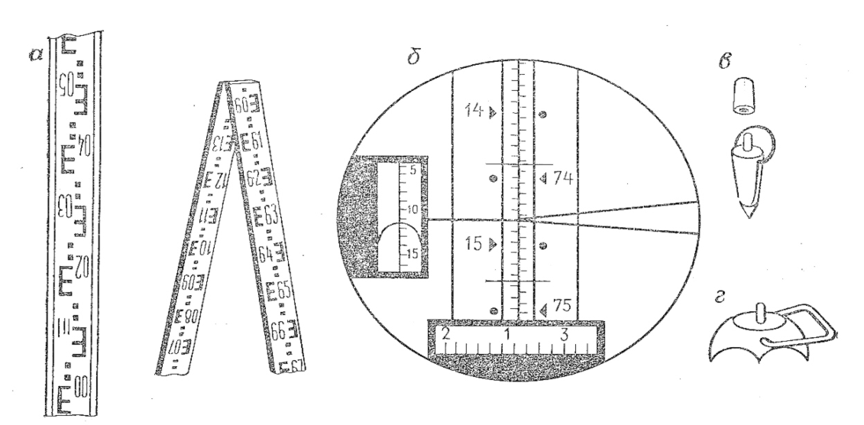

Рисунок 1. Нивелирные рейки

а – рейка РН-10; б – инварная рейка РН-05 в поле зрения трубы;

в – костыль; г -- башмак

Для установки рейки в отвесное положение на ней имеется круглый уровень или отвес.

На штриховых односторонних рейках деления наносят на инварную ленточную полосу, которая натягивается вдоль деревянного бруска при помощи специального устройства. Деления в виде штрихов наносят через 5 мм.

Случайная ошибка в положении дециметровых и метровых делений не должна превышать 0.15 мм для штриховых инварных реек и 0.5 мм для деревянных шашечных реек. Это исследование выполняют с помощью контрольной линейки.

Определение разности пяток или разности нулей рейки. Это исследование выполняют путем взятия отсчетов по черной и красной сторонам рейки, стоящей на одной и той же точке.

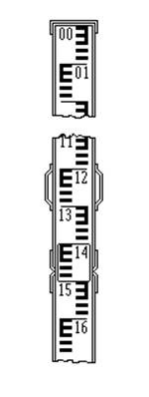

Рисунок 2. Шкала нивелирной рейки.

Поверка круглого уровня рейки выполняется либо по отвесу, либо по вертикальной нити сетки нитей нивелира. Отвес укрепляют прямо на рейку и устанавливают ее отвесно, при этом пузырек уровня должен находиться в нуль-пункте. В противном случае исправительными винтами уровня пузырек приводят в нуль-пункт.

Источники ошибок при геометрическом нивелировании.

Ошибка установки визирной линии трубы в горизонтальное положение по уровню; при t = 25" она достигает 3" - 4". Для расстояния 100 м это приводит к ошибке отсчета по рейке 2 мм.

Ошибка отсчета из-за ограниченной разрешающей способности трубы нивелира; при увеличении V = 25**x** эта ошибка достигает 1.2 мм на 100 м расстояния.

Нарушение главного условия нивелира; при нивелировании строго из середины эта ошибка исключается.

Наклон рейки. Для уменьшения влияния наклона рейки ее рекомендуется слегка покачивать вперед-назад около вертикального положения; при отсчетах меньше 1000 мм рейку качать нельзя. При покачивании рейки отсчеты по ней изменяются; наименьший отсчет является правильным.

Ошибка нанесения делений на рейке.

Общая ошибка отсчета по шашечной рейке нивелиром Н-3 оценивается в 4 мм на 100 м расстояния.

**Контрольные вопросы:**

1. Какие вы знаете типы нивелирных реек?

2. Телескопические рейки.

3. Правила установки рейки в отвесное положение?

4. Взятие отчетов по нивелирным рейкам.

**Выполненные задания присылайте на электронную почту** [**nizhegorodov-48@yandex.ru**](mailto:nizhegorodov-48@yandex.ru) **или в личные сообщения на страницу в контакте https://vk.com/id30559160**